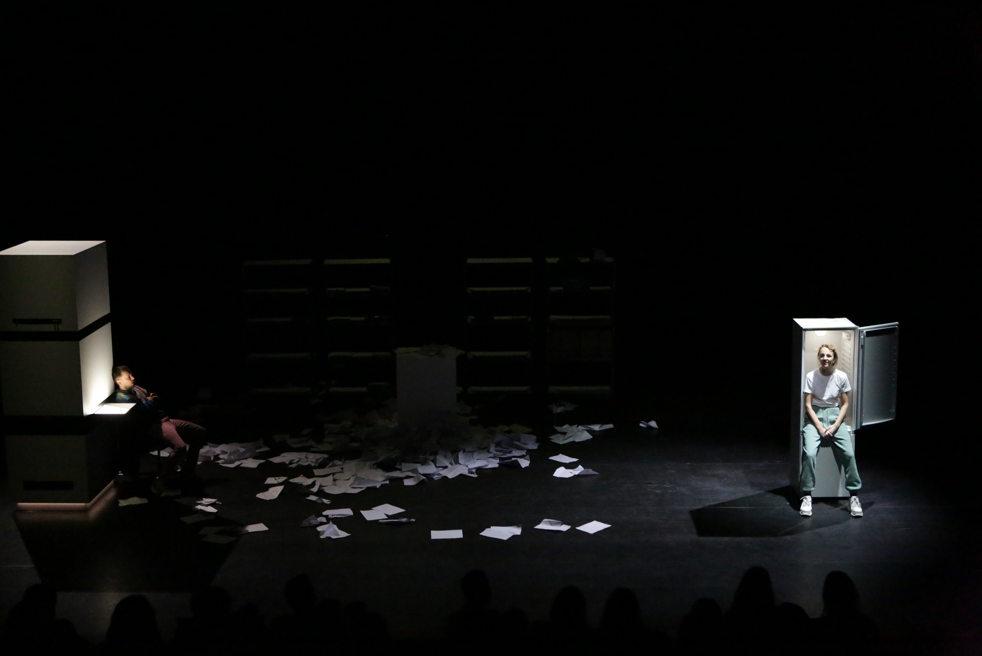
AANBOD SECUNDAIR ONDERWIJS
SEIZOEN 2021-2022

Beste leerkracht, begeleider, directeur,

Jammer genoeg kan ik zonder problemen de introtekst die ik vorig jaar schreef kopiëren: “Wat schrijf je in een inleiding voor een schoolbrochure vol prachtige voorstellingen, midden in een periode waarin geen mens een voet in het theater mag zetten in de hoop het coronavirus in te dijken? Wij proberen toch al hoopvol vooruit te blikken naar een nieuw seizoen, een nieuw schooljaar, een leven zoals we dat kenden. Zonder vrees voor besmetting, verlies van geliefden, maar wel vol verwondering en dankbaarheid.”

Ik hoop dat we onze zalen snel terug mogen vullen met jullie. In deze brochure vind je het aanbod dat werd geselecteerd op maat leerlingen secundair onderwijs voor het komende schooljaar 2021-2022. Je zal een groot deel van de voorstellingen herkennen uit de brochure van vorig jaar, aangezien veel verplaatst werd nadat we het noodgedwongen moesten annuleren.

In normale omstandigheden presenteer ik jullie vol enthousiasme en met mijn breedste glimlach het aanbod met een hapje en een drankje in ons cultuurcentrum, vorig jaar experimenteerde ik met een opname op YouTube. Dit keer doen we het zo: Heb je nood aan toelichting of zin om mij nog eens te zien? Dan maken we een afspraak om elkaar virtueel of in de openlucht te treffen. Dat doe je door te mailen naar imke.vannuffelen@geel.be of te bellen op 0492 90 10 40.
Inschrijven voor de voorstellingen kan vanaf maandag 24/05/2021 om 20:00. Inschrijven doe je door het bijgevoegde formulier op het einde van dit document ingevuld te bezorgen aan imke.vannuffelen@geel.be.

Bij iedere activiteit is aangegeven voor welke doelgroep de activiteit geschikt is. We houden bij het toekennen van de activiteiten aan de geïnteresseerde klassen rekening met die leeftijdscategorieën omdat het belangrijk is dat de juiste leeftijden gerespecteerd worden. Als je deze brochure digitaal leest, kan je meteen doorklikken op de links naar filmpjes, bijhorende lesmappen, websites en recensies. Die links zijn blauw onderlijnd zoals hier.

Graag tot snel,

Imke Vannuffelen
imke.vannuffelen@geel.be
0492 90 10 40/014 56 66 62
Coördinatie & programmatie

Bij vragen over contracten, facturen, busvervoer etc. kan je naar goede gewoonte terecht bij:
Gerd Palmaers
gerd.palmaers@geel.be
014 56 66 69

Overzicht aanbod secundair onderwijs
Legende:
Bij iedere activiteit is aangegeven voor welke doelgroep de activiteit geschikt is. We houden bij het toekennen van de activiteiten aan de geïnteresseerde klassen rekening met die leeftijdscategorieën omdat het belangrijk is dat de juiste leeftijden gerespecteerd worden.

Hier vind je in één oogopslag welke activiteit voor jouw leerlingen geschikt is.

zeer geschikt
kan ook, maar voorkeur wordt gegeven aan
niet geschikt

Datum | Uitvoerder | Titel | 1e gr | 2e gr | 3e gr | BUSO | Genre | Thema
Dinsdag 12 oktober 2021 | FroeFroe & BOX | Diva |  |  |  |  | Theater | Barokopera
Maandag 8 en dinsdag 9 november 2021 | De Mannschaft | JOHN&JANE |  |  |  |  | Theater | Pubers
Dinsdag 23 november 2021 | Theater DE MAAN | BOEF! |  |  |  |  | Theater | Rapmuziek
Dinsdag 25 januari 2022 | Tuning People & Bronks | Rita |  |  |  |  | Theater | Dementie
Vrijdag 4 februari 2022 | FWF Wrestling | Wrestle4Schools |  |  |  |  | Wrestling
Dinsdag 8 februari 2022 | fABULEUS & Concertgebouw Brugge | Electric Life |  |  |  |  | Dans | Petrouchka
Vrijdag 11 februari 2022 | Ultima Thule | Kleine Held |  |  |  |  | Theater | Odyssee
Dinsdag 22 en woensdag 23 februari 2022 | Tom Cools | Ça va? Ça va! |  |  |  |  | Comedy | Welzijn
Donderdag 28 april 2022 | DESCHONECOMPANIE & Compagnie Marius | Rigoletto |  |  |  |  | Opera | Rigoletto
Maandag 2 en dinsdag 3 mei 2022 | Vervloet & De Studio | TERMINATOR TOO |  |  |  |  | Theater | Blockbusters/ broers
Dinsdag 17 mei 2022 | Laika | Het Schaap |  |  |  |  | Theater | Offerfeest

1e gr | 2e gr | 3e gr | BUSO | Genre | Thema
 |  |  |  | Theater | Barokopera
dinsdag 12 oktober 2021
13:30

Diva
Theater FroeFroe en Baroque Orchestration X

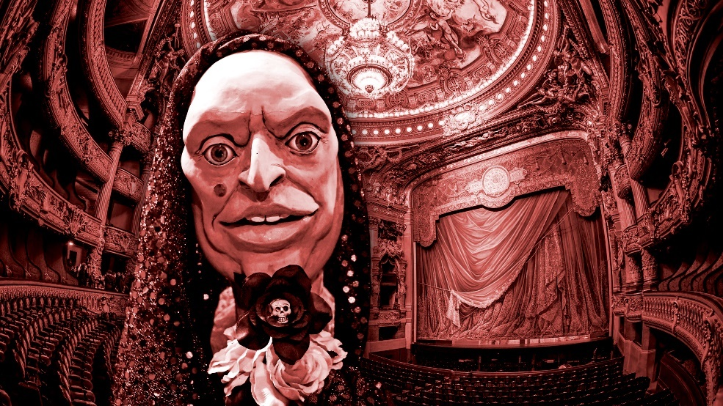
Taal: Nederlands
Max. aantal: 350
Duur: vermoedelijk ongeveer 70 minuten (moet nog gemaakt worden)
Prijs: € 6

‘Diva’ brengt een bloedstollend verhaal over de clash tussen de castraten en de diva’s in een wereld van corruptie, machtswellust en schoonheid; de opera. Een verhaal 'het parfum'-waardig, spannend, verrassend en toch helder en ontroerend.

In de zeventiende eeuw waren castraatzangers echte popsterren. Ze trokken heel Europa rond en met de opkomst van de barokopera werden ze waanzinnig populair. Hun verhaal is op zijn minst intrigerend. De kerk verbood vrouwen in theater en kerkzang en zij namen deze rollen over.

Alhoewel diezelfde kerk castratie verbood werd het gedoogd als het in de naam van god en vrijwillig gebeurde. Castraten waren dus 'vrijwillig' verminkte kinderen en bleven dat ook. Daarnaast waren castraten reeds van in de Romeinse tijden de ideale 'loverboys' voor de rijken. Ondanks de ingreep op hun edele delen, waren zij top minnaars. Hun verhaal en androgene lichamelijkheid is actueler dan ooit. Maar om de 'Farinelli'-status te krijgen moest je over lijken gaan, letterlijk en figuurlijk.

FroeFroe als gezelschap is jullie lang niet onbekend. Je kan er dus op vertrouwen dat ze met deze voorstelling de leerlingen zullen meeslepen in een boeiende figurentheatervoorstelling. De voorstelling is nog in volle ontwikkeling. Updates vind je op hun site.

Credits
Door: Marc Maillard, Filip Peeters, Dimitri Duquennoy, Thaïs Scholiers, Dries De Win, Serge Kakudji
Live muziek van theorbe-speler Pieter Theuns, BEATS en multi-instrumentalist Tom Pintens
Foto: Rob Marcelis

1e gr | 2e gr | 3e gr | BUSO | Genre | Thema
 |  |  |  | Theater | Pubers

maandag 08 november & dinsdag 09 november 2021
13:30 10:00 & 13:30

JOHN & JANE
De Mannschaft

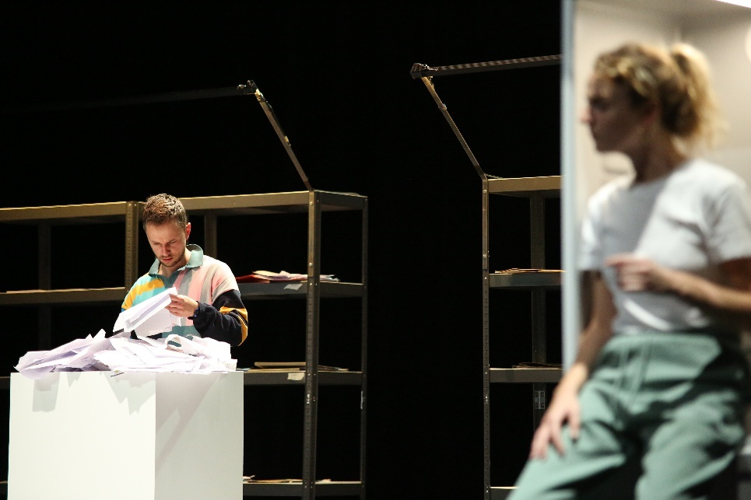
Taal: Nederlands gesproken
Max. aantal: 250
Duur: 55 minuten
Prijs: € 6

‘JOHN&JANE’ is een gevoelige, humoristische roadtrip door het hoofd van een jonge mens genaamd de puber. Verwacht je aan een dwaaltocht door de donkere krochten van diens hersenspinsels en maak kennis met de demonen die daar leven.

John en Jane, twee jonge mensen die, blijkbaar in tegenstelling tot al hun leeftijdsgenoten, niet weten wie ze zijn, gaan op een queeste om een antwoord op de prangende vraag ‘wie ben ik?’ te vinden. Ze zijn niemand, vinden hun eigen naam lelijk/niet van toepassing op zichzelf en noemen zichzelf daarom John en Jane Doe, omdat dat beter klinkt dan X en Y of ‘hey jom’. Hun spreekwoordelijke pad ligt bezaaid met obstakels, angsten en demonen. Ook al vinden deze twee vreemden zichzelf misschien niet, ze hebben in ieder geval wel al elkaar gevonden.

‘JOHN&JANE’ is een voorstelling over het verdwalen van een jonge mens in een veel te grote wereld.

Credits
Concept, tekst en regie: Stijn Van de Wiel en Michai Geyzen
Spel: Lien Thijs en Pieter-Jan De Wyngaert
Foto: Stijn Van de Wiel
Website: www.demannschaft.be // Bekijk zeker dit toelichtingsfilmpje dat de makers speciaal voor leerkrachten maakten.
1e gr | 2e gr | 3e gr | BUSO | Genre | Thema
 |  |  |  | Theater | Rapmuziek
Dinsdag 23 november 2021
13:30

BOEF!
DE MAAN

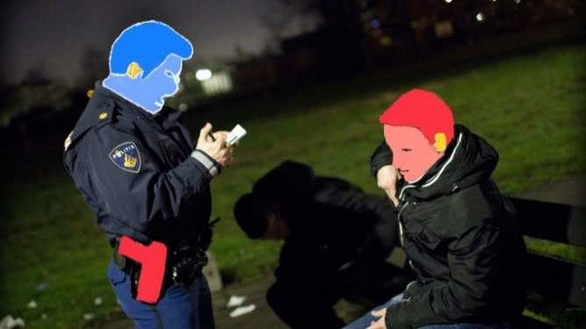
‘BOEF!’ wordt een voorstelling die samen met Mechelse jongeren geschreven wordt, als poging tot bevrijding, een opstand tegen zij die het voor het zeggen hebben, die alles bepalen. Een strijd waar onmacht en wanhoop samen gemetseld worden met hoop en verzet.
Drie microfoons, een handvol boxen en het publiek als in een arena errond. Geen franjes of rood theater-pluche, de realiteit van het stadsleven worden jou naakt en rauw gepresenteerd. Drie acteurs/rappers/beatboxers staan in dit non-decor op een kluitje. Ze brengen stukken poëzie gegoten in slam, slang, rap en beatbox. Aan twee ogen en twee oren heb je niet.
Buiten deze muren, daarbuiten in de stad gaat het nog sneller. En moeten we allemaal volgen; want wie niet volgt, is een loser, een faler van formaat. De stad wordt gemonopoliseerd door de gladde, strakke en vlotte ‘succesvollen’. Zij hebben zich de stad toegeëigend en bezet met ‘hun’ beelden op schermen, langs drukke wegen op reusachtige borden tot in huiskamers en op het WC.
‘BOEF!’ wil de dingen niet zomaar afbreken, maar vanuit die afbraak weer iets nieuws opbouwen.
Credits
Regie: Ruud Gielens
Van en met: Joost Maaskant, Gorges Ocloo (o.v.) en een Mechelse rapper/rapster
Website

1e gr | 2e gr | 3e gr | BUSO | Genre | Thema
 |  |  |  | Theater | Dementie
dinsdag 25 januari 2022
13:30

Rita
Tuning People & Bronks

Taal: Nederlands gesproken
Max. aantal: 200
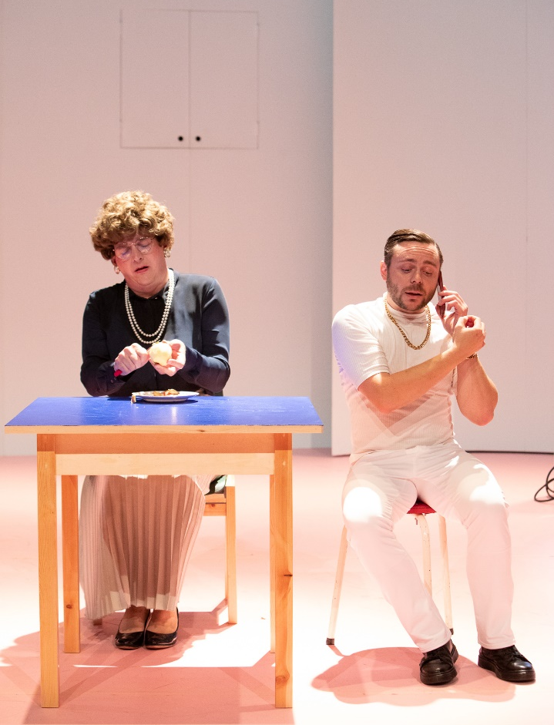
Duur: 70 minuten
Prijs: € 5

Rita is een alleenstaande vrouw op leeftijd met een groot gevoel voor drama. Met haar liefde voor opera probeert ze de dagelijkse sleur en de ouderdom angstvallig te ontvluchten.

Ze verdwaalt in een waanzinnig labyrint waar fictie en realiteit niet meer van elkaar te onderscheiden zijn. Als een bejaarde Alice in Wonderland zoekt ze haar weg. Haar verzorger komt dagelijks langs en behandelt haar als een klein kind.

'Rita' is sinds de première in september 2018 een graag geziene gast in België en daarbuiten. Zeker is dat 'Rita' niemand onberoerd laat. De poëtische, herkenbare en directe speelstijl intrigeert jong en oud.

Credits

Creatie & spel: Randi De Vlieghe, Jef Van gestel
Foto: Clara Hermans
Tip: in de Geelse bib is extra materiaal uit te lenen om rond dementie te werken in de klas. Meer info vind je hier https://geel.bibliotheek.be/dementie
Websites: www.bronks.be, www.tuningpeople.be
Trailer: https://vimeo.com/320761980
Recensies: Theaterkrant, BRUZZ
Lesmap
1e gr | 2e gr | 3e gr | BUSO | Genre
 |  |  |  | Wrestling
Vrijdag 4 februari 2022
13:30 Locatie: De Waai, Werft 28, Geel

Wrestle4Schools
FWF Wrestling
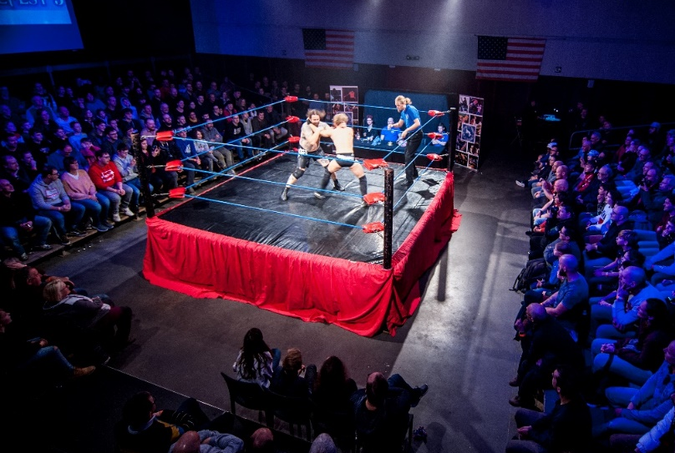

Taal: Nederlandstalige presentatie, wrestling zelf is veelal woordloos
Max. aantal: 275
Duur: 60 minuten
Prijs: € 6
“Yes, wrestling is staged, yes, it’s fake, but so is Shakespeare. They’re both theatre. … If Shakespear lived today, he’d be writing for the WWE.” (theatrefolk.com)

Wrestling? In de schoolprogrammering
van de Werft? JA!

Wenkbrauwen fronsen… dat was zes jaar geleden niet anders toen we wrestling voor het eerst ’s avonds programmeerden, of toen we de eerste comedyvoorstelling opnamen in onze schoolbrochure. Intussen is WrestleFest uitgegroeid tot een niet te missen evenement in Geel! Daags voor WrestleFest VI, organiseren we voor het eerst Wrestle4Schools. Ongezien in Vlaanderen en vermoedelijk ook daarbuiten! We bundelen de krachten met FWF oftewel Flemish Wrestling Force, een federatie uit de Kempen.
Wrestling ontstond in de jaren '50 in de Verenigde Staten. Eind jaren '80 was het ook in Vlaanderen populair: denk maar aan Hulk Hogan! De populariteit in Vlaanderen nam af nadat het van het scherm verdwenen. De opkomst van het internet bracht gelukkig verandering en intussen zijn de wedstrijden van WWE, de grootste federatie, weer wekelijks te zien op Zes. Maar er is meer: ook Vlaanderen kent intussen een enorm aantal zeer getalenteerde wrestlers.

‘Wrestle4Schools’ is te zien in een arena in de Waai. Het is de juiste setting voor interactie met en in het publiek en om te genieten van de spectaculaire luchtacrobatiek van wrestlers die hun sporen verdienden in de bekendste wrestlingfederaties. In de ring rekenen we dus op een diversiteit aan wrestlers. Reken ook op verhaallijnen die actuele thema’s niet uit de weg gaan! Laat je leerlingen genieten van acrobatie, theater en humor op hoog niveau, oftewel entertainment recht uit hun leefwereld!

Foto: Peter De Jongh
1e gr | 2e gr | 3e gr | BUSO | Genre
 |  |  |  | Dans
Dinsdag 8 februari 2022
13:30

Electric Life
Thomas Vantuycom en Elisabeth Borgermans/fABULEUS

Taal: woordloos
Max. aantal: 220
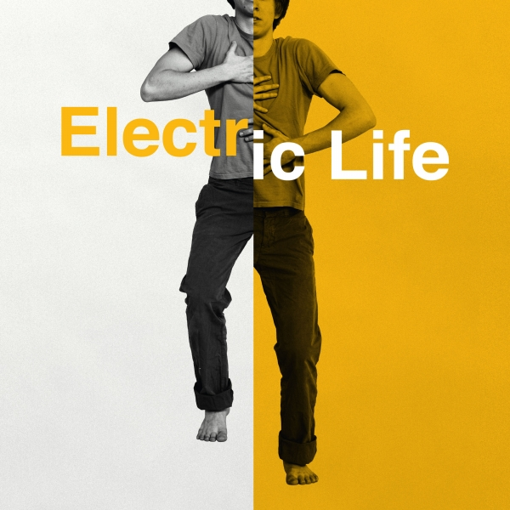
Duur: 60 minuten
Prijs: € 6

Choreografe Elisabeth Borgermans en Thomas Vantuycom nemen het muzikale meesterwerk ‘Petrouchka’ van Stravinsky als inspiratiebron voor een nieuwe danscreatie met 8 jongeren tussen 13 en 21 jaar.
Niet de oorspronkelijke enscenering uit 1911 is het vertrekpunt, maar wel een diepgaande lezing van de muziek. Stravinsky's hang naar contrast, ritme en vaart is typerend voor de moderne mens aan het begin van de vorige eeuw, waarin elektriciteit en machines het straatbeeld veranderen en het leven in alle opzichten onder stroom komt te staan.
Elisabeth Borgermans studeerde Dans aan het Koninklijk Conservatorium Antwerpen en Taal- en Letterkunde aan de KULeuven. In haar werk onderzoekt ze de verschillende krachten aanwezig in het dansende lichaam aan de hand van procedures en thema's uit de literatuur, de filosofie en de muziek.
Thomas Vantuycom danste als jongere in verschillende voorstellingen van​ f​ABULEUS. Na het behalen van een bachelor Handelsingenieur aan de KU Leuven besloot hij zijn carrière een andere wending te geven en zich aan de podiumkunsten te wijden. Hij werd toegelaten tot de dansschool P.A.R.T.S. en studeerde er af in 2014.

Credits
Choreografie: Elisabeth Borgermans en Thomas Vantuycom
Muziekdramaturgie: Alain Franco
Coproductie: Brussels Philharmonic, Concertgebouw Brugge en STUK Leuven.

Foto: Wies Hermans
Website
Interview met de makers
1e gr | 2e gr | 3e gr | BUSO | Genre
 |  |  |  | Theater
vrijdag 11 februari 2022
10:00 & 13:30
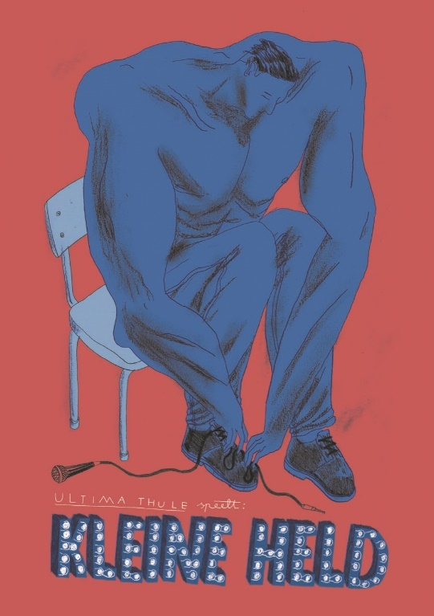
Kleine Held
Ultima Thule

Taal: Nederlandstalig
Max. aantal: 250
Duur: 70 minuten
Prijs: € 6

'Kleine Held' is een voorstelling, vrij gebaseerd op en geïnspireerd door de Odyssee van Homerus. Een wervelende roadtrip in de voetsporen van een muzikale held. Wanneer alle spotlights zijn uitgedoofd. Zijn laatste tour. Alleen. Naar huis.

In 'Kleine Held' gaat Ultima Thule op zoek naar wat er nog overblijft als de grote heldendaden zijn verricht, de spots uitgedoofd zijn, en het applaus is gestopt. Een man, zonet nog een ster van formaat, plooit terug op zichzelf, zijn leven vóór het heldendom, herinneringen, oude en nieuwe verlangens. Wat is hij nog, in de coulissen van het leven? Misschien datgene wat hij altijd al was. En waar naartoe nu? Misschien naar huis?

'Kleine Held' wordt een wervelende roadtrip met een pop, video en heel veel live muziek.

Daar staat hij.
De man.
De held.
De god.
De ster.
De moedige.
De zielskrachtige.
Het idool.

De tourbus rijdt weg.
Zonder hem.
Hij staat temidden de weg.
Alleen.

En nu?
Terug naar huis?

Bestaat dat nog? Thuis.

Website | Credits
Tekst en regie: Sven Ronsijn
Spel: Gert Jochems, Els Trio en Esther Lybeert
Live muziek en soundscape: Esther Lybeert en Maarten Flamand (The Antler King)
Poppen: Filip Peeters
Kostuums: Chris Snik
Scenografie en licht: Rupert Defossez
Geluid: Jille Waegebaert

1e gr | 2e gr | 3e gr | BUSO | Genre
 |  |  |  | Comedy
dinsdag 22 februari en woensdag 23 februari 2022
10:00 & 13:30 10:00

Ça va? Ça va!
Tom Cools

Taal: Nederlandstalig
Max. aantal: 250
Duur: 60 minuten
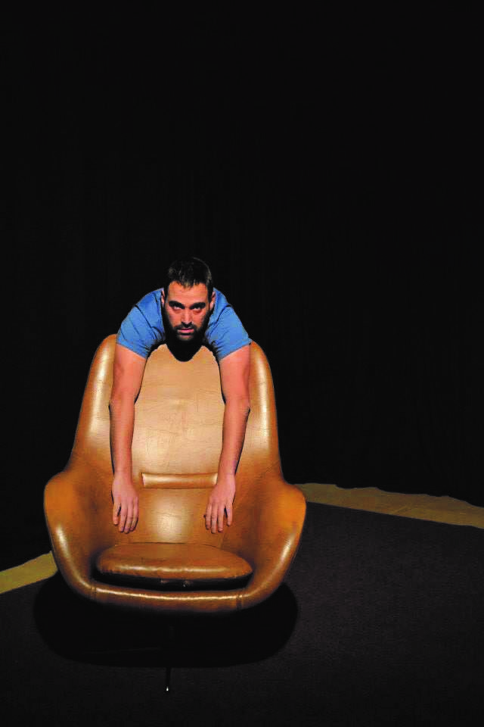
Prijs: € 6

Als je aan iemand vraagt hoe het met hem/haar gaat dan hoor je vaak 'ça va'. Een dooddoener die vaak wordt gebruikt in het gevoelsspectrum tussen ‘ik voel me volledig top’ tot ‘er zijn anderen die het nog slechter hebben als mij’. Tom bewees met ‘Over gamen of game over?’ dat hij jongeren kan boeien met een educatieve voorstelling die zich afspeelt in hun leefwereld. Aangrijpend als het moet, humoristisch als het kan.

'Ça va? Ça va!' is een broodnodige voorstelling voor jongeren over weerbaarheid en veerkracht.

Credits
Spel & Tekst: Tom Cools
Regie: Han Coucke
Foto: Peter Verdonck

Donderdag 28 april 2022
1e gr | 2e gr | 3e gr | BUSO | Genre
 |  |  |  | Opera
13:30

Rigoletto
DESCHONECOMPANIE & Compagnie Marius
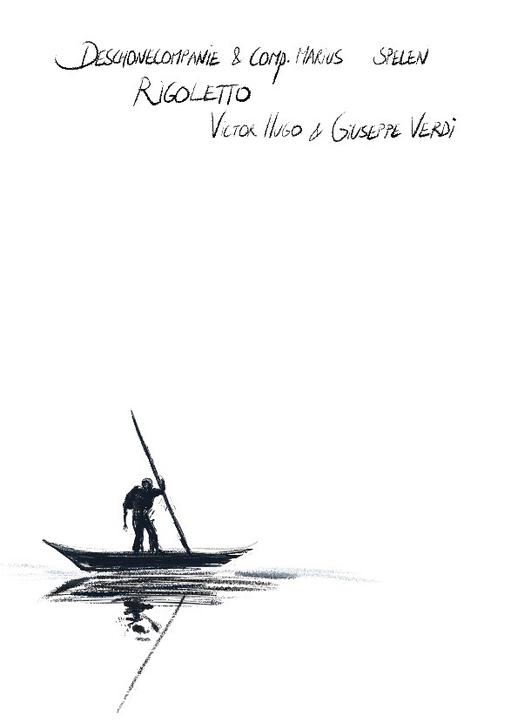
Taal: Nederlandstalig
Max. aantal: 250
Duur: moet nog gemaakt worden
Prijs: € 7

Rigoletto, de hofnar van de koning, staat met een lijkzak in een bootje. In de zak zit niet wie hij in opdracht wilde laten vermoorden. In zijn verwarring probeert hij de gebeurtenissen te reconstrueren die tot dit noodlot hebben geleid. Twee zangers, twee acteurs en een pianist dalen samen met hem af in de tragedie die begon als een komedie.

‘Rigoletto’, een opera- en toneelbewerking van Victor Hugo’s Le roi s’amuse en Verdi’s daarop gebaseerde opera Rigoletto, is een voorstelling over de strijd tegen cynisme.
DESCHONECOMPANIE brengt een mengvorm tussen toneel en opera, een experiment dat aan de basis lag van drie eerdere voorstellingen: Don Juan, Cosí, en Le Nozze. Voor het eerste deel van een nieuwe, Franse trilogie klopt DESCHONECOMPANIE aan bij Comp. Marius, die vanuit haar jarenlange ervaring als toneelmakers mee instaat voor de tekstbewerking en een eigentijdse vertaling van Victor Hugo’s scènes naar een speelvloer vandaag.

Credits
Tekst: Le roi s’amuse, Victor Hugo
Muziek: Rigoletto, Giuseppe Verdi
Tekstbewerking: Waas Gramser, Tom Goossens
Dramaturgie: Waas Gramser, Lalina Goddard
Regie: Tom Goossens
Zang en spel: Stefaan Degand, Karlijn Sileghem, Tom Goossens, Lars Corijn en Esther Kouwenhoven
Piano/muzikale leiding: Wouter Deltour
Kostuums: Marij De Brabandere
Uitvoering decor en techniek: Johannes Vochten
Licht: Luc Schaltin
Productie: DESCHONECOMPANIE, Comp.Marius
Coproductie: Muziektheater Transparant, Opéra Grand Avignon
Met de steun van de Vlaamse Gemeenschap

Website
1e gr | 2e gr | 3e gr | BUSO | Genre
 |  |  |  | Theater
maandag 02 mei & dinsdag 03 mei 2022
13:30 10:00 & 13:30

TERMINATOR TOO
Vervloet & De Studio

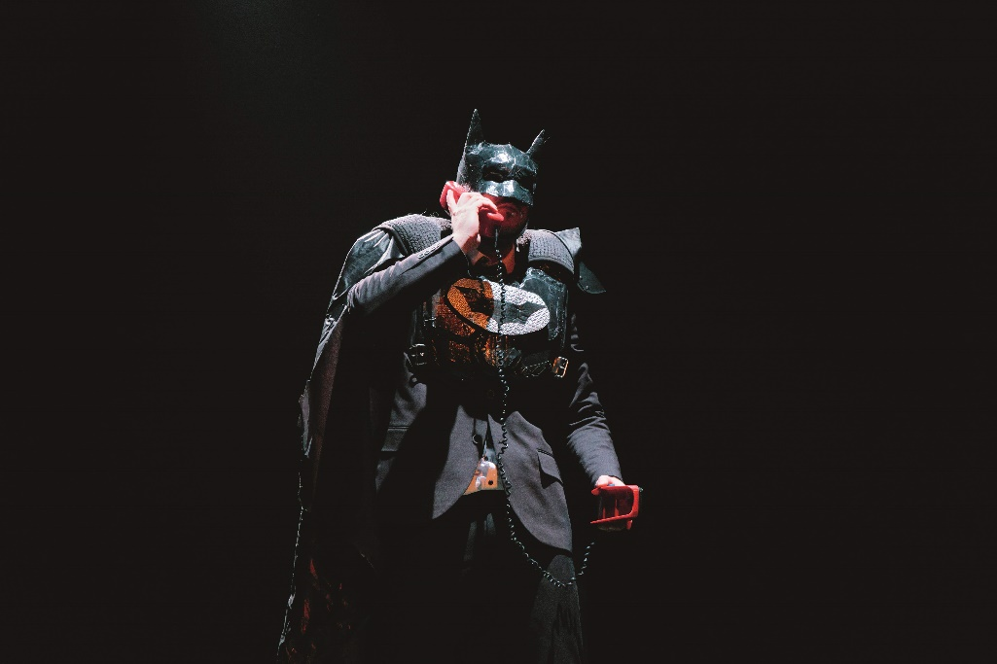
Taal: Nederlands gesproken
Max. aantal: 200
Duur: 60 minuten
Prijs: € 6

In de theatervoorstelling ‘Terminator Too’ dompelen makers Robbert Vervloet en Ephraïm Cielen zich onder in de wereld van Hollywood-blockbusters. De voorstelling toont het perspectief van twee volwassen mannen die op haast maniakale wijze blijven vasthangen aan de helden van hun jeugd, zich te pletter amuseren maar niet steeds helemaal 'in touch with reality' zijn.

Ze creëren een eigen universum waarin ze zelf de helden zijn. Met zelfgemaakte special effects, kostuums uit cornflakesdozen, tekstfragmenten uit populaire (actie)films van vroeger en nu, spectaculaire gevechtschoreografieën en een vers gecomponeerde soundtrack maken ze hun eigen film, de ultieme vlucht uit de realiteit.

De charme van deze publiekslieveling is dat hij het spelplezier en de ongebreidelde creativiteit laat primeren, zodat de voorstelling voortdurend je eigen verbeelding triggert. (Gilles Michiels - De Standaard ★★★★✩)
Trailer
Recensie De Standaard
Lesmap

Credits
Van en met Ephraïm Cielen en Robbert Vervloet
Dramaturgie: Ruth Mariën
Eindregie: Michai Geyzen
Foto: Yuri Van der Hoeven

1e gr | 2e gr | 3e gr | BUSO | Genre
 |  |  |  | Theater
Dinsdag 17 mei 2022
13:30

Het Schaap
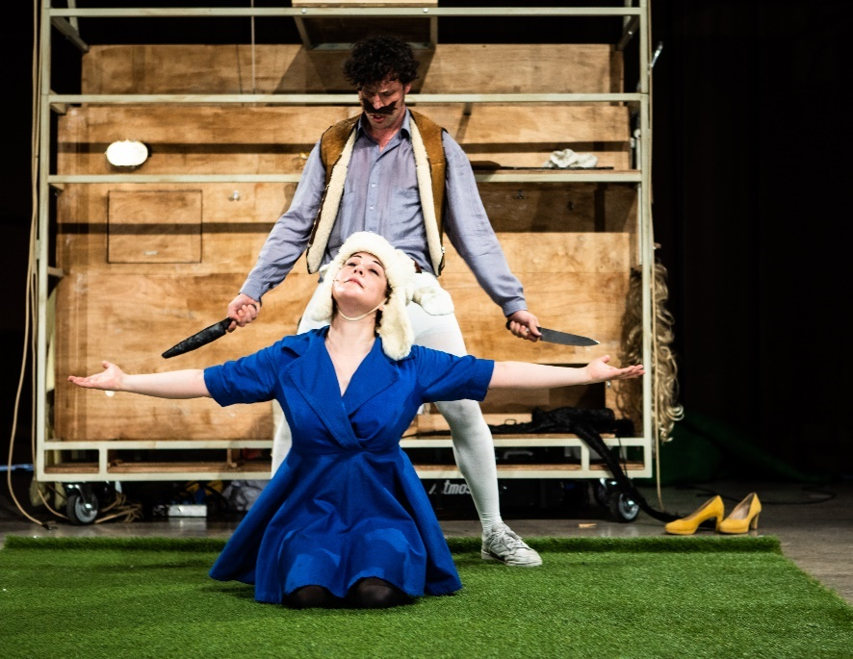
Laika

Taal: Nederlands gesproken
Max. aantal: 200
Duur: 70 minuten
Prijs: € 6

De twaalfjarige Ayoub moet voor het Schapenfeest zijn vader helpen bij het slachten van een schaap. Maar Ayoub heeft een hekel aan schapenvlees én aan zijn vader. Liever verslaat hij als een held zonder vrees de Misbaksels die hem belagen. Of scoort hij als profvoetballer het ene doelpunt na het andere. Want dat is waar hij van droomt. De spanningen tussen vader en zoon en binnen het Marokkaanse gezin lopen hoog op als de verschillende pogingen om het schaap te slachten op niets uitdraaien…
‘Het Schaap’ is een lichtvoetige en muzikale voorstelling waarin één actrice en twee acteurs in de huid kruipen van Ayoub en een rits andere personages. Naar de roman ‘Het schapenfeest’ van Fikry El Azzouzi.
Credits
Script: Roets&Vissers (naar Fikry El Azzouzi)
Regie: Jo Roets
Spel: Arber Aliaj, Rachid Laachir, Deniz Polatoglu
Muziek: Salahdine Ibnou Kacemi
Vormgeving: Katrijn Baeten
Choreografisch: advies Iris Bouche
Dramaturgie: Mieke Versyp
Foto: Kathleen Michiels
Website

CC de Werft - praktisch
TOELICHTING PROGRAMMA
In normale omstandigheden presenteer ik jullie vol enthousiasme en met mijn breedste glimlach het aanbod met een hapje en een drankje in ons cultuurcentrum, vorig jaar experimenteerde ik met een opname op YouTube.
Dit keer doen we het zo: Heb je nood aan toelichting of zin om mij nog eens te zien? Dan maken we een afspraak om elkaar virtueel of in de openlucht te treffen. Dat doe je door te mailen naar imke.vannuffelen@geel.be of te bellen op 0492 90 10 40.
INSCHRIJVINGEN
Inschrijven kan vanaf maandag 24/05/2021 om 20:00.

Inschrijven doe je door het formulier dat je vindt op het einde van dit document ingevuld te bezorgen aan imke.vannuffelen@geel.be.
Alle formulieren worden in volgorde van indienen verwerkt. Gelieve voor elke voorstelling het aantal klassen en het aantal leerlingen in te vullen. We proberen waar mogelijk voor iedereen een plaats te vinden, rekening houdend met de voorkeuren.
Bij iedere voorstelling is aangegeven voor welke doelgroep de voorstelling geschikt is. We houden bij het toekennen van de voorstellingen aan de geïnteresseerde klassen rekening met die leeftijdscategorieën omdat het belangrijk is dat de juiste leeftijden gerespecteerd worden.
Zowel voor ons als voor jezelf is het handig om per medeplichtige
(= de verantwoordelijke voor één of meerdere voorstellingen) een inschrijvingsformulier in te vullen. Op die manier kunnen we rechtstreeks met elkaar communiceren. Duid voor elke voorstelling ook een alternatief aan. Sommige voorstellingen zijn immers zeer snel volgeboekt. Je noteert de titel van de alternatieve voorstelling(en) onderaan op het formulier. Uiteraard zijn we altijd bereid om – samen met jou – naar een geschikte oplossing te zoeken.
BEVESTIGING EN CONTRACT
Tegen het einde van het schooljaar verneem je van ons welke activiteiten voor jouw klas(sen) hebben genoteerd zodat je die kan opnemen in je schoolkalender. Die kunnen licht afwijken van de in de brochure vermelde gegevens omdat we soms een of meerdere momenten van eenzelfde activiteit extra moeten organiseren om aan de vraag te voldoen.
In september ontvang je van ons een te controleren en te handtekenen formulier. Daarop vermelden we de data en uren waarop de leerlingen van jouw school in de Werft verwacht worden. Je vult het definitieve aantal leerlingen in en stuurt voor 15 september een ondertekend exemplaar terug naar de Werft. Gelieve duidelijk in te vullen hoeveel leerlingen over een vrijetijdspas beschikken (voordelig tarief) en hoeveel rolstoelgebruikers er eventueel meekomen.
Wanneer de activiteit dichterbij komt, ontvangen jullie van ons een herinnering, met daarop nog eens alle info, inclusief het materiaal dat voorhanden is om de voorstelling in de klas voor te bereiden. Controleer daarop opnieuw het leerlingenaantal, om onnodige kosten te vermijden.

Wanneer de activiteit door covidrichtlijnen niet kan doorgaan wordt ze kosteloos geannuleerd. We communiceren daarover van zodra zéker is dat het niet zal kunnen/mogen.

TOEGANGSPRIJZEN
- Onze toegangsprijzen proberen we zo laag mogelijk te houden en berekenen we op basis van de effectieve productieprijs. Op die manier blijft de Werft investeren in cultuur voor kinderen.
- Je vindt de prijs bij elke activiteit. Let op: die kan variëren per activiteit.
- Begeleidende leerkrachten wonen de activiteit gratis bij en engageren zich voor de volledige duur van de activiteit.
- Leerlingen die over een vrijetijdspas beschikken, krijgen een korting van 50%. Gelieve per contract in te vullen hoeveel leerlingen over een vrijetijdspas beschikken.

BETALINGEN
- Na de activiteit sturen wij je een factuur op basis van het aantal aanwezige leerlingen. Wij verwachten een betaling per overschrijving op rekeningnummer BE42 7310 3537 4154 van AGB Cultuur, Werft 32 - 2440 Geel binnen de maand na ontvangst van de factuur.

VERLOOP VAN DE ACTIVITEITEN
- Leerkrachten en leerlingen komen minimaal tien minuten voor aanvang van de activiteit toe in de Werft, zodat we tijdig kunnen starten en zo ook tijdig kunnen eindigen. De beginuren en verwachte einduren worden genoteerd op de communicatie tussen de Werft en de school.
- De begeleiders melden zich bij de medewerker van de Werft om het exacte aantal leerlingen mee te delen.
- Veiligheid van het publiek is ook belangrijk in een schouwburg. Daarom is de gratis vestiaire verplicht, óók voor de leerkrachten (jassen, boekentassen...).
- Eetwaren en drank zijn in de zaal niet gewenst, evenmin als het gebruik van een smartphone…
- Correct gedrag van de leerlingen beschouwen we als een van de taken van de leerkrachten. We verzoeken hen dan ook uitdrukkelijk om een oogje in het zeil te houden en in de zaal verspreid tussen hun leerlingen plaats te nemen. Dat werkt een stuk effectiever dan met z’n allen op één rij te gaan zitten.

OMKADERING
Theater en theater kijken is voor de meeste leerlingen – ook na meerdere voorstellingen– nog geen vertrouwd gebeuren. Sommige voorstellingen hebben qua inhoud, maar vooral naar vorm en uitwerking (veel) baat bij een actieve voorbereiding in de klas.
- Beschikbaar lesmateriaal sturen we – in de mate van het mogelijke – ruim vooraf toe.
- Als er geen lesmateriaal beschikbaar zijn, proberen we andere bruikbare informatie over de voorstelling te verzamelen.
- Ook als je (te) weinig tijd hebt om een voorstelling grondig voor te bereiden, vragen we om de leerlingen vooraf kort voor te bereiden op het theaterbezoek. Vertel hen op zijn minst dat ze naar een theater- of dansvoorstelling gaan en iets over de inhoud ervan.

Ander cultureel aanbod van stedelijke partners
Bibliotheek Geel

Daisy-online-boeken
Leerlingen met leesproblemen (dyslexie, slechtziend, …) die daardoor geen gewoon boek kunnen hanteren, kunnen via de bib gratis beroep doen op daisyboeken. De boeken zijn niet nieuw, maar de app waarmee je ze makkelijk kan uitlenen is dat wel. Je bepaalt zelf de afspeelsnelheid en de lettergrootte en leest zo mee met wat je hoort. Een extraatje: de luisterpuntbibliotheek probeert zo veel mogelijk boeken te laten inspreken door de auteur zelf. Zo kwamen Pommelien Thys en Camille Dhont zélf langs om het #LikeMe-boek in te lezen!

Ontbreekt er toch nog een titel in de databank? Dan kan je de titel suggereren en maken ze er (meestal) snel werk van!

Meer info in de bib of via bibliotheek@geel.be.

E-boeken lenen via de bib!
Heb je een abonnement bij de bib? Dan kan je via je Mijn Bibliotheekprofiel ook makkelijk e-boeken uitlenen. Bovenop je ‘gewone’ uitleningen kan je twee titels uitlenen en/of reserveren. Na zes weken lezen verdwijnen ze vanzelf weer van je toestel. De e-boeken kan je lezen op smartphone, tablet, e-reader of computer. Meer info en een handleiding vind je hier.

Een goed boek voor elk kind?
Er is voor elk kind een passend boek om het graag te doen lezen. Het ook vinden? Dat is de grote uitdaging. Via www.boekenzoeker.be kunnen kinderen zélf een passend boek vinden. Je vindt er inspirerende lijstjes zoals een top 10 per leeftijdscategorie of lijsten van boeken gelinkt aan een actueel thema, boeken voor seriekijkers en gamers en meertalige boekenlijsten. (en ja, je kan in je zoektocht ook filteren op ‘dunne boeken’).

Een handige tool voor thuis en in de klas!

Gasthuismuseum Geel
50 jaar Gasthuismuseum
Het Gasthuismuseum bestaat dit jaar 50 jaar. Het zet haar deuren nog verder open dan anders. Wil jij met je klas een blik achter de schermen op zoek naar verborgen schatten op de museumzolders? Ga je in de kluis van de Gasthuisschuur op zoek naar wonderbaarlijke archiefbronnen? Of wil je net de handen uit de mouwen steken en ga je als behoud- en beheermedewerker aan de slag? Het museum werkt graag een programma samen met jouw klas uit. Meld je aan via https://www.gasthuismuseumgeel.be/te-gast

Erfgoed en educatie bij de deur
Het Gasthuismuseum heeft een degelijk aanbod voor scholen. Leerlingen van het lager onderwijs kunnen de Dimpnalegende ontdekken via de Smartphonegame ‘Dimpna De Machtige Madam’. Voor het secundair onderwijs trek je de Nederlandse of Latijnse kaart. Met de spreekwoordentocht ‘De pot verwijt de ketel’ leer je over museumvoorwerpen en spreektaal. In ‘Tu quoque’ ga je op Latijnse ontdekkingstocht doorheen het indrukwekkende gebouwencomplex.
https://www.gasthuismuseumgeel.be/in-klas-ghm

Tu quoque
Latijn zit terug in de lift! In het mooie kloostercomplex van het Gasthuismuseum lijkt de tijd wel onder een stolp geplaatst. Je ontdekt er samen met je klas tal van Latijnse opschriften op originele museumobjecten: op de vloer, in de muur, op de klok, in de apotheek,... Tijd om die theoretische kennis uit te testen!
https://www.gasthuismuseumgeel.be/secundair-onderwijs-GHM
Inschrijvingsformulier CC de Werft 2021-2022
SECUNDAIR ONDERWIJS
Inschrijven kan vanaf maandag 24/05/2021 om 20:00

Inschrijven doe je door dit formulier ingevuld te bezorgen aan imke.vannuffelen@geel.be.
Alle formulieren worden in volgorde van indienen verwerkt. Gelieve voor elke activiteit het aantal klassen en het aantal leerlingen in te vullen. We proberen waar mogelijk voor iedereen een plaats te vinden, rekening houdend met de voorkeuren.

School:

Afdeling/Klassen:

Adres:

Telefoon:

E-mail:

Verantwoordelijke contactpersoon voor deze aanvraag:

Naam:

Gsm-nummer:

E-mail:

Als alternatieve activiteit kies ik:

Noteer hieronder het aantal geschatte leerlingen en eventueel de namen van de klassen en/of specifieke voorkeuren

Datum | Uitvoerder | Titel | 1e graad | 2e graad | 3e graad | BUSO
Dinsdag 12 oktober 2021 | FroeFroe & BOX | Diva
Maandag 8 en dinsdag 9 november 2021 | De Mannschaft | JOHN&JANE
Dinsdag 23 november 2021 | Theater DE MAAN | BOEF!
Dinsdag 25 januari 2022 | Tuning People & Bronks | Rita
Vrijdag 4 februari 2022 | FWF Wrestling | Wrestle4Schools
Dinsdag 8 februari 2022 | fABULEUS & Concertgebouw Brugge | Electric Life
Vrijdag 11 februari 2022 | Ultima Thule | Kleine Held
Dinsdag 22 en woensdag 23 februari 2022 | Tom Cools | Ça va? Ça va!
Donderdag 28 april 2022 | DESCHONECOMPANIE & Compagnie Marius | Rigoletto
Maandag 2 en dinsdag 3 mei 2022 | Vervloet & De Studio | TERMINATOR TOO
Dinsdag 17 mei 2022 | Laika | Het Schaap

Contactgegevens van de betrokken leerkrachten:

Naam klas | Naam klasleerkracht | Mailadres klasleerkracht

Opmerkingen/vragen:

Zowel voor ons als voor jezelf is het handig om per medeplichtige (= de verantwoordelijke voor één of meerdere activiteiten) een inschrijvingsformulier in te vullen. Op die manier kunnen we rechtstreeks met elkaar communiceren. Duid voor elke voorstelling ook een alternatief aan. Sommige activiteiten zijn immers zeer snel volgeboekt. Je noteert de titel van de alternatieve activiteit(en) onderaan op het formulier. Uiteraard zijn we altijd bereid om –samen met jou– naar een geschikte oplossing te zoeken.
Wanneer hier een mailadres is opgegeven, kunnen we dat gebruiken voor het bezorgen van de laatste communicatie, waaronder ook het lesmateriaal valt. We merken namelijk dat het lesmateriaal vaak niet tot bij de leerkrachten geraken, waardoor de leerlingen vaak niet zijn voorbereid op de voorstelling.

